Adı: ……………………………………………...…
Soyadı: …………………………………………….
Okul No: …….…. Sınıf: …..…… Şube: ……….
7.
SINIF
DİNKULTURU.ORG ORTAOKULU
2023 -2024 EĞİTİM ÖĞRETİM YILI
TEMEL DİNİ BİLGİLER (İSLAM-2) DERSİ
1.DÖNEM 2. YAZILI

Açıklama ve Uyarılar
- Her sorudaki cevap için ayrılan kısmın dışına taşmayacak şekilde yazmaya ve cevaplarda yazınızın okunaklı olmasına özen gösteriniz.
- Soruların puan değerleri aşağıdaki tabloda verilmiştir.
- Vereceğiniz cevaplarda soru sorulan konuyu yeteri kadar öğrenip öğrenmediğiniz ölçüleceğinden imla hataları, anlam bütünlüğünü bozmayacak nitelikteki yazım yanlışlarından puan kaybı olmayacaktır.

SORU NO | 1 | 2 | 3 | 4 | 5 | 6 | 7 | 8 |  | ÖĞRENCİNİN  TOPLAM PUANI
PUAN DEĞERİ | 10 | 10 | 10 | 10 | 10 | 10 | 20 | 20
ÖĞRENCİNİN PUANI

1. | “__________ İmanın Yarısıdır.” (Hz. Muhammed (s.a.v.)  Yukarıda yer alan hadisini en uygun şekilde tamamlayacak ifadeyi aşağıdaki alana yazınız  CEVAP
2. | Sözlükte insanlar için kullanıldığında “yaratılışından cömert olan, insanın şerefiyle bağdaşmayan her türlü şeyden  arınmış bulunan” demektir. Yüce Allah’ın hiçbir karşılık beklemeden insanlara ikramda bulunması, ihsan etmesi, daima cömert davranması, bolca bağışlaması anlamlarına gelir.  Yukarıda yer alan açıklamada Yüce Allah’ın hakkında bilgi verilen ismini aşağıdaki alana yazınız.  CEVAP
  e | l | -
3. | Yerine getirmek isteyen her insanın mutlaka abdestli olmasını gerektiren ibadetin ismini aşağıdaki alana yazınız.  CEVAP
4. | Kişinin niyet ederek temiz toprak veya toprak cinsi bir maddeyle yerine getirdiği, ibadete hazırlık için abdest ve gusül şartını sağlayan hükmi bir temizliktir. Suyun bulunmadığı veya suyu kullanmanın mümkün olmadığı durumlarda yapılır.  Yukarıda bilgi verilen kavramı aşağıdaki alana yazınız.  CEVAP
5. | “Ancak tövbe edip durumlarını düzeltenler ve gerçeği açıkça ortaya koyanlar başkadır. Zira ben onların tövbelerini kabul ederim. Ben tövbeyi çokça kabul eden ve çokça esirgeyenim.” (Bakara Suresi 160. Ayet)  Yukarıda yer ayette Yüce Allah’ın hangi ismine dikkat çekilmiştir? Aşağıdaki alana yazınız.  CEVAP
  e | t | -
6. | İzlenen yol, yöntem, örnek alınan uygulama, gidişat demektir. Hz. Peygamber’in (s.a.v.); iman, ibadet, ahlak ve sosyal ilişkilerin tamamını kapsayan söz ve davranışlarına denir. İslam’ın temel kaynaklarından biridir.  Hz. Peygamber’in sözleri, davranışları, uygulamaları ve sahabelerinin yapmış olduğu olumlu davranışları onaylamasına ne ad verilir?  CEVAP
7. | Bazı ibadetleri yerine getirmek için temizlik şartı aranır. Bu ibadetleri yerine getirmeye engel olan kirliliğe hades denir. Abdest ve gusül alınarak hadesten temizlenilir. İbadet amaçlı yapılan bu temizlenmeye ……………… temizlik adı verilir.  Yukarıda yer alan açıklamada yer alan boşluğu doğru şekilde dolduracak ifadeyi aşağıdaki alana yazınız.  CEVAP
8. | Kalbin gıybet, yalan, kıskançlık, kibir gibi kötü huy ve davranışlardan arındırılıp güzel ahlak ile bezenmesidir.  Yukarıda verilen açıklamada üzerinde durulan temizlik çeşidini aşağıdaki alana yazınız.  CEVAP

Hepinize Başarılar Diliyorum
Mevlüt KESMAN
Din Kültürü ve Ahlak Bilgisi Öğretmeni

Bu sınav Günay Bütün & Mevlüt Kesman tarafından dinkulturu.org üzerinden dkab öğretmenlerinin kullanımına sunulmak üzere hazırlanmıştır. Hangi sebeple olursa olsun web sitemiz haricinde herhangi bir web sitesinde yayınlanmasına iznimiz olmadan yayınlanmasına rızamız yoktur. (Lütfen web sitenizin, sosyal medya gurubunuzun popülizmini bir zahmet kendi emeğiniz ile taçlandırın.)

Yeni hazırladığımız etkinlik ve çalışmalardan zamanında haberdar olmak için bizi takip et.
- Dkab Öğretmenlerine özel WhatsApp Grubumuza katılmak için https://www.dinkulturu.org/whatsapp
- Dkab Öğretmenlerine özel Telegram Grubumuza katılmak için https://t.me/dinkulturu
- İnstagram Sayfamız: https://www.instagram.com/Dinkulturu_Org
- Facebook Grubumuz: https://www.facebook.com/groups/dinkulturu.org

8.SINIF LGS  1. DÖNEM DENEME SINAVLARI  Güncel LGS soru tarzı ile %100 uyumlu olarak hazırladığımız ve sadece 1. Dönem Konularından soruların yer aldığı 20’li deneme kitabımızı aşağıdaki bağlantıdan detaylı olarak inceleyebilir, Örnek PDF’sini indirebilirsiniz.  https://www.dinkulturu.org/index.php/lgs-din-kulturu-deneme-sinavlari | 8.SINIF LGS  DİN KÜLTÜRÜ SORU BANKASI  LGS’ye yönelik 8.Sınıf için hazırladığımız ve yüksek başarı için her türlü detayı düşündüğümüz Özet Konu Anlatımı LGS Soru Bankası kitabımızı aşağıdaki bağlantıdan detaylı olarak inceleyebilir, örnek PDF’sini indirebilirsiniz.  https://www.dinkulturu.org/index.php/soru-bankasi | 4. SINIF DİN KÜLTÜRÜ  KONU ÖZETLİ SORU BANKASI  4.Sınıf için hazırladığımız ve verimli bir ders deneyimi için her türlü detayı düşündüğümüz Özet Konu Anlatımı Soru Bankası kitabımızı aşağıdaki bağlantıdan detaylı olarak inceleyebilir, örnek PDF’sini indirebilirsiniz.  https://www.dinkulturu.org/index.php/yayinlarimiz-kitaplarimiz/4-sinif-soru-bankasi
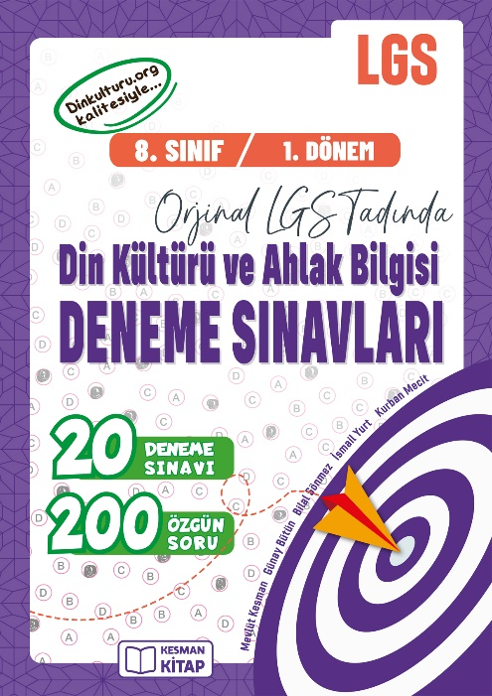 | 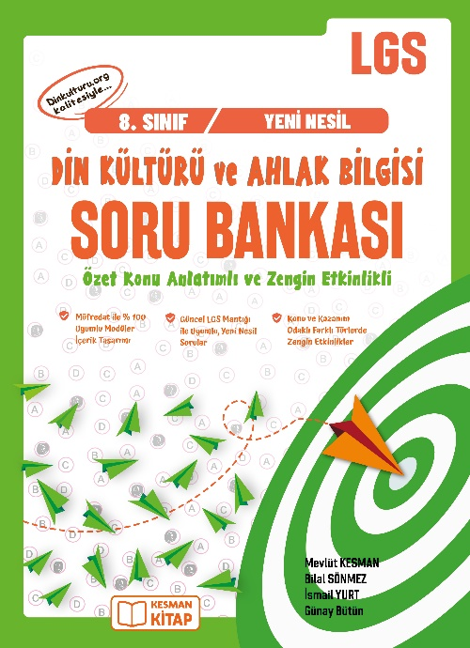 | 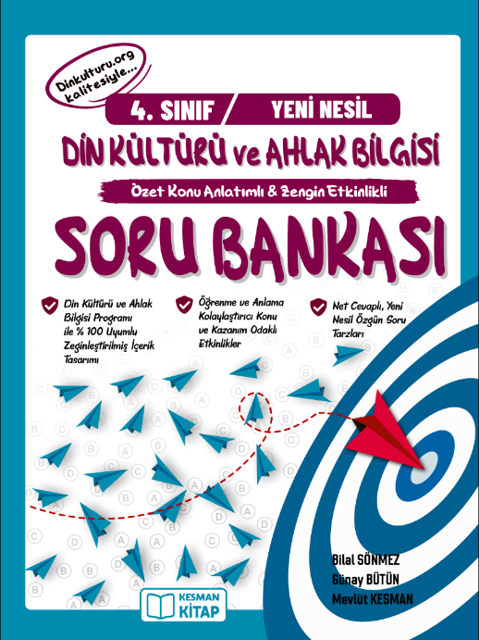

Kitaplarımız bireysel alımlar için kitaplarımız başta Trendyol, olmak üzere bütün alışveriş platformlarında mevcuttur. Toplu alımlarda öğretmenlere özel %50 indirimli fiyatlardan göndermekteyiz.

